ГОСТ 9941-81
МЕЖГОСУДАРСТВЕННЫЙ СТАНДАРТ

ТРУБЫ БЕСШОВНЫЕ
ХОЛОДНО- И ТЕПЛОДЕФОРМИРОВАННЫЕ
ИЗ КОРРОЗИОННО-СТОЙКОЙ СТАЛИ
ТЕХНИЧЕСКИЕ УСЛОВИЯ
Издание официальное
Москва
Стандартинформ
2010

МЕЖГОСУДАРСТВЕННЫЙ

СТАНДАРТ

ТРУБЫ БЕСШОВНЫЕ ХОЛОДНО- И ТЕПЛО-
ДЕФОРМИРОВАННЫЕ ИЗ КОРРОЗИОННО-СТОЙКОЙ СТАЛИ
ГОСТ
9941-81
Технические условия
Seamless cold- and warm-deformed tubes of corrosion-resistant steel.
Specifications
МКС 23.040.10
ОКП 13 6700

Дата введения 01.01.83
Настоящий стандарт распространяется на бесшовные холодно- и теплодеформированные трубы из
коррозионно-стойкой стали общего назначения.
(Измененная редакция, Изм. № 2).
- СОРТАМЕНТ
  - Трубы изготовляют по наружному диаметру и толщине стенки размерами, указанными в табл. 1.
  - По длине трубы изготовляют:
мерной длины — в пределах немерной, но не более указанной в табл. 1 с предельным отклонением
по длине +15 мм; по согласованию изготовителя с потребителем допускается изготовление труб мер-
ной длиной более указанной в табл. 1;
длины, кратной мерной, — в пределах мерной, с припуском на каждый рез по 5 мм и предельным
отклонением по всей длине +15 мм. Минимальная кратная длина — 300 мм;
немерной длины — с толщиной стенки до 0,5 мм — от 0,75 м до величины, указанной в табл. 1;
с толщиной стенки от 0,5 до 1 мм — от 1,0 м до величины, указанной в табл. 1;
с толщиной стенки 1,0 мм и более — от 1,5 до 12,5 м;
по согласованию изготовителя с потребителем допускается изготовление труб длиной более 12,5 м.
По согласованию изготовителя с потребителем трубы диаметром до 25 мм изготовляют длиной до
16 м.
(Измененная редакция, Изм. № 2).
  - В партии труб немерной длины допускается не более 6 % труб длиной:
от 0,5 до 0,75 м — при толщине стенки до 0,5 мм;
от 0,75 до 1 м — при толщине стенки от 0,5 до 1 мм;
от 0,75 до 1,5м — при толщине стенки 1 мм и более.
(Измененная редакция, Изм. № 1).
Перепечатка воспрещена
Издание официальное
★
) Издательство стандартов, 1981
© СТАНДАРТИНФОРМ, 2010
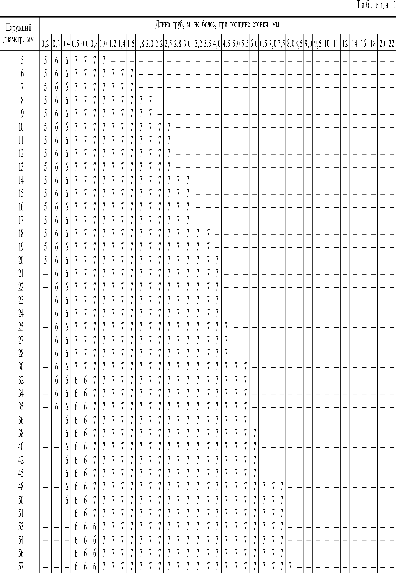
2 ГОСТ 9941 81

Примечания:
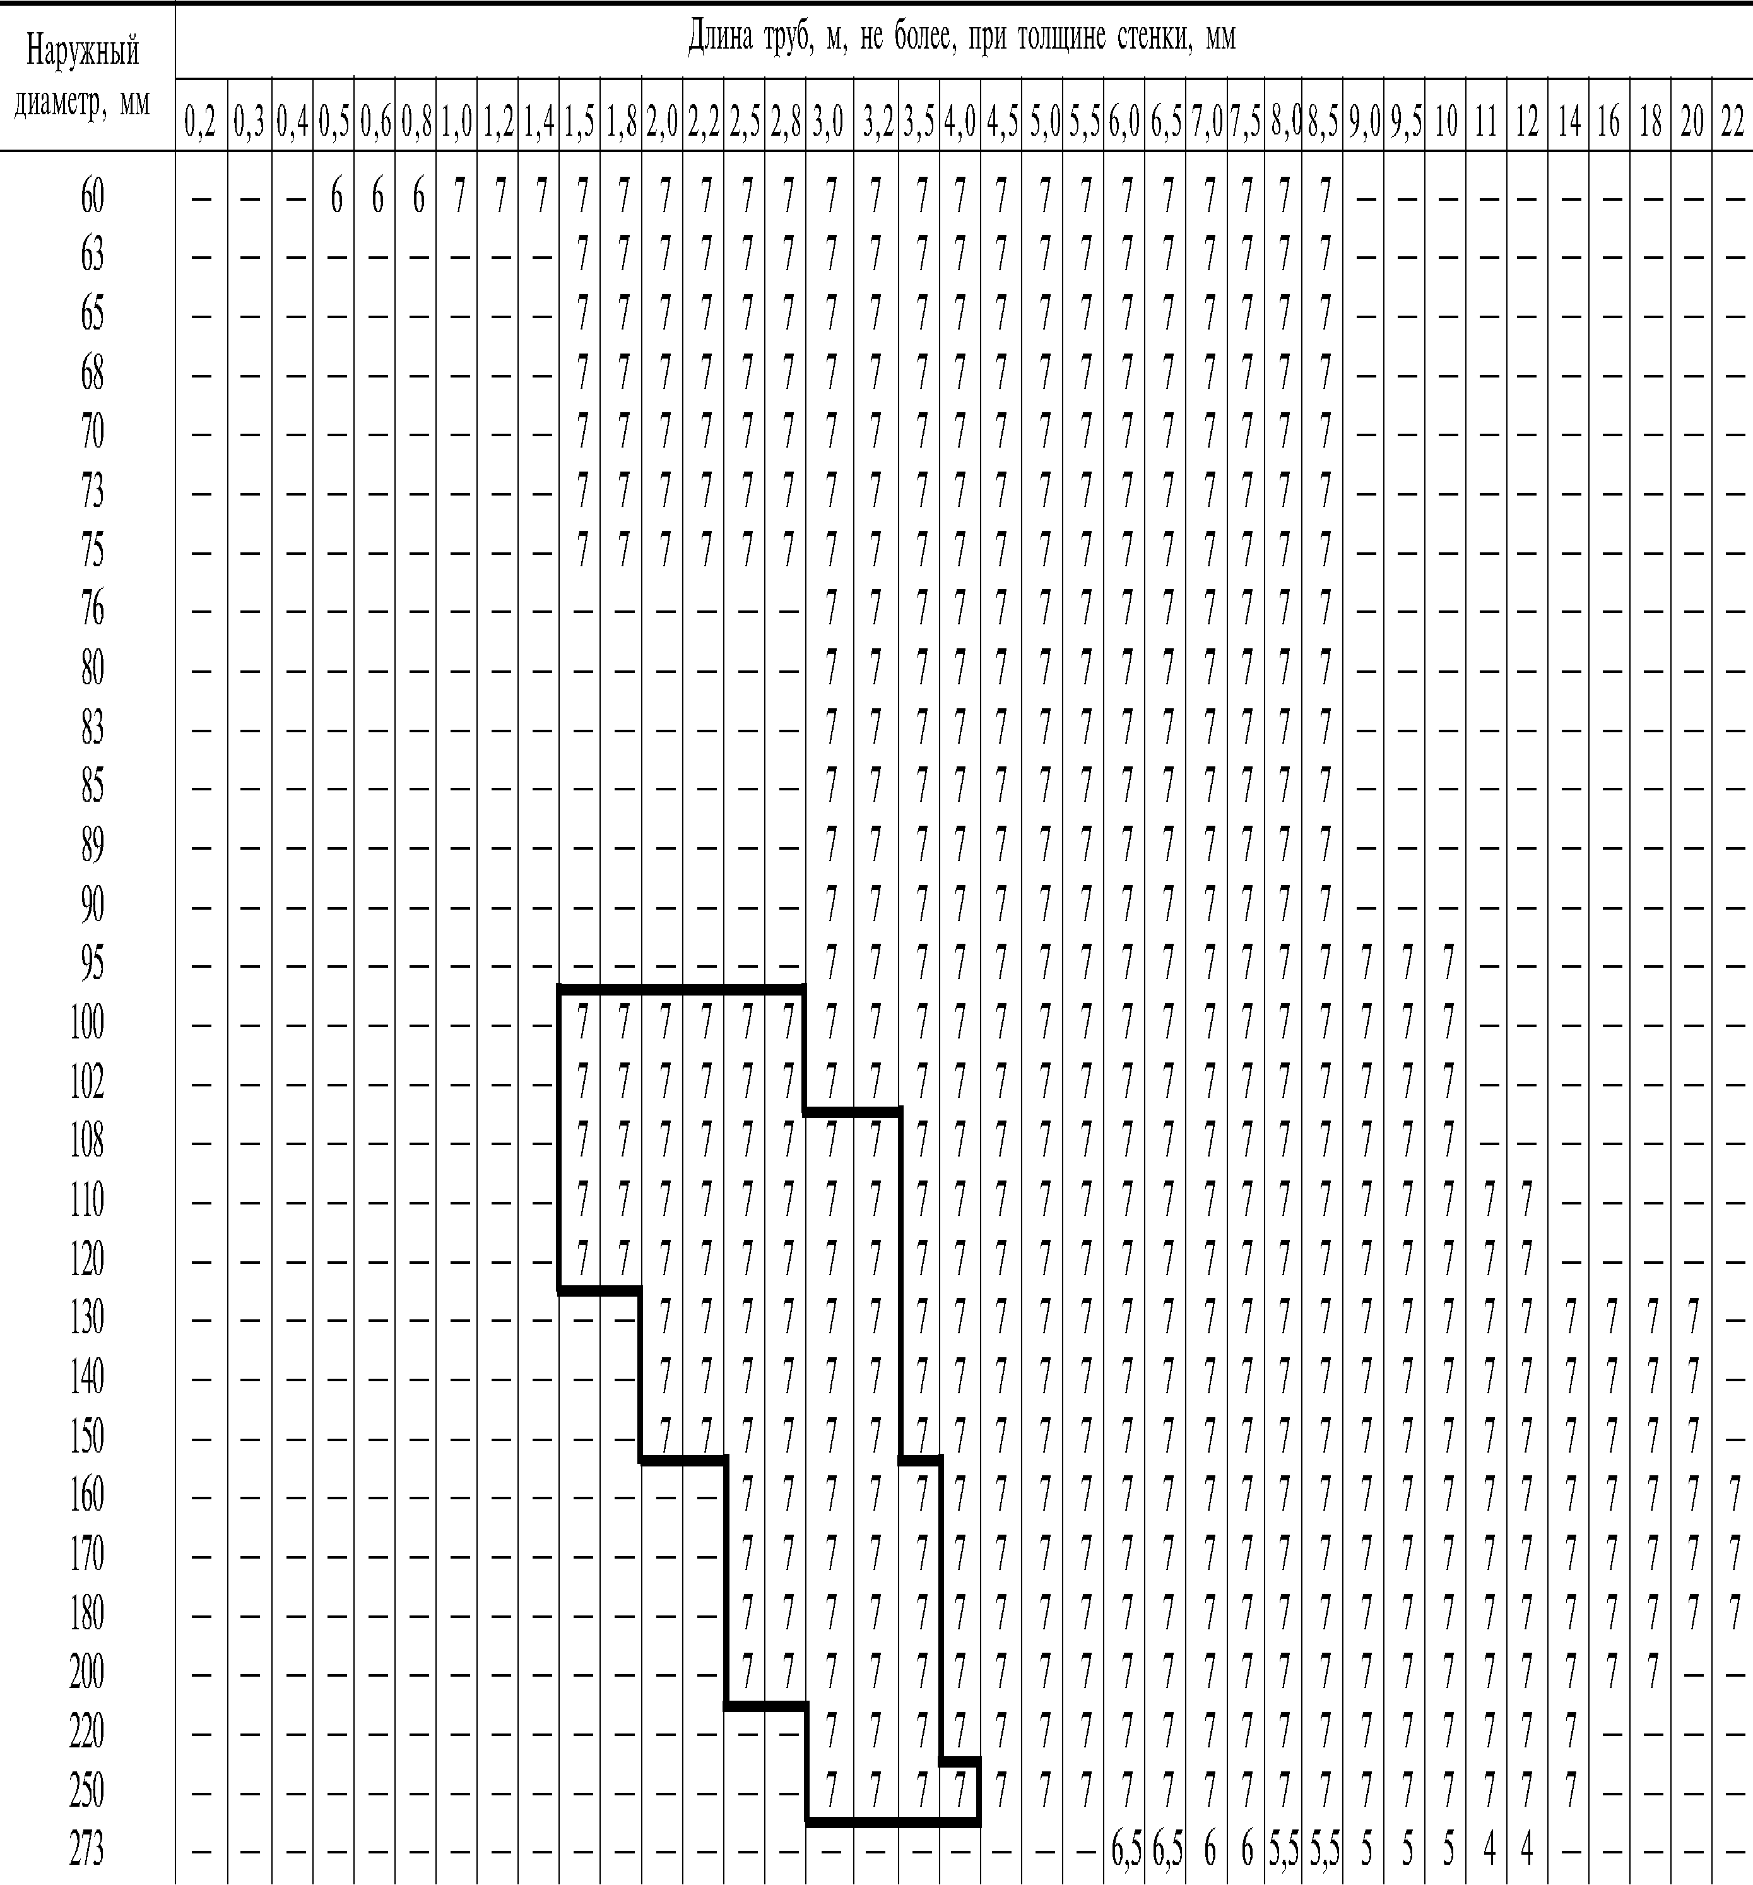
- Требования к тонкостенным трубам с отношением д/$ > 40 в части технических характеристик и предельных отклонений по размерам устанавливаются норматив-
но-технической документацией.
ГОСТ 9941 81 С.
Продолжение тк 1
- Трубы из стали марок 12X17,08Х17Т, 15Х25Т изготовляют наружным диаметром не менее 21 мм; из сплава 06ХН28МДТ - с наружным диаметром 14-85 мм и
толщиной стенки 1-5 мм.
- Масса одного метра длины вычисляется в килограммах по формуле
где D - номинальный наружный диаметр, мм;

  - Предельные отклонения по наружному диаметру и толщине стенки труб не должны превышать
указанных в табл. 2.
Размеры труб, мм | Предельные | отклонения при точности изготовления
 | обычной | повышенной | ВЫСОКОЙ
По наружному
диаметру  при диаметре: от 5 до 10  св. 10 до 30  св. 30 до 95  св. 95 | ±0,3 мм  ±0,4 мм  ±1,2%  ±1,0 % | ±0,2 мм  ±0,3 мм  ±1,0%  ±1,0% | ±0,15 мм  ±0,2 мм  ±0,8 %  ±0,8 %
По толщине стенки  при стенке: 0,2  от 0,3 до 0,4  от 0,5 до 0,6  от 0,7 до 1  св. 1 до 3  св. 3 до 7 | ±0,05 мм  ±0,07 мм  ±0,10 мм  ±0,15 мм  + 12,5  -15,0 %  ±12,5% | ±0,03 мм  ±0,05 мм  ±0,07 мм  ±0,10 мм  ±12,5%  +12,5  -10,0 % | +!2,5 %  -10,0 ^{/0}  ±10 %
св. 7 | ⁺ ¹²’⁵%  -10,0 % | ±10 % | —
Таблица 2
Продолжение табл. 2
Предельные отклонения при точности изготовления

Размеры труб, мм
обычной
высокой
Для труб размеров, ограниченных ломаной линией в табл. 1
По наружному
диаметру
По толщине стенки
при стенке: от 1,5 до 2,5
св. 2,5 до 4

±1,2%
±15%
+ 12,5
%
-15,0
Для труб из сплава марки 06ХН28МДТ
±1 %
+12,5 %
-15,0
±12,5%
По наружному
диаметру
±0,45 мм
±1,2%
±15,0 %
±12,5%
при диаметре: до 30
св. 30
По толщине стенки
при стенке: до 3
св. 3
По требованию потребителя трубы изготовляют с комбинированными предельными отклонениями
по диаметру и толщине стенки.
  - По требованию потребителя трубы изготовляют по внутреннему диаметру и толщине стенки.
Предельные отклонения по внутреннему диаметру устанавливаются по согласованию изготовителя с
потребителем.
  - Овальность труб не должна выводить диаметр труб за предельные отклонения по наружному
диаметру.
  - Кривизна труб на любом участке длиной 1 м не должна превышать:
- мм — для труб диаметром 5 мм и более, с толщиной стенки 0,5 мм и более;
- мм — для труб диаметром более 15 мм, с толщиной стенки менее 0,5 мм.
Для труб диаметром менее 15 мм, с толщиной стенки менее 0,5 мм нормы кривизны не регламенти-
руются, эти трубы не должны иметь резких перегибов.
  - Концы труб должны быть обрезаны под прямым углом и зачищены от заусенцев; допускается
образование фаски и шероховатости при их удалении. По требованию потребителя на концах труб с
толщиной стенки более 5 мм должна быть фаска для сварки.
Примеры условных обозначений
Труба наружным диаметром 25 мм, толщиной стенки 2 мм, обычной точности изготовления,
немерной длины из стали 12X18Н ЮТ:
Труба 25 Х2-12Х18Н10ТГОСТ 9941-81
То же, высокой точности изготовления (в), длины кратной (кр) 1000 мм:
Труба 25в х2в хЮООкр— 12Х18Н10ТГОСТ 9941-81
То же, обычной точности изготовления, мерной длины (м) 3000 мм:
Труба 25x2 х 3000м- 12Х18Н10ТГОСТ 9941-81
То же, повышенной точности изготовления (п), мерной длины (м) 3000 мм:
Труба 25п х2п х.3000 м - 12X18НЮТ 9941-81
То же, высокой точности изготовления (в), мерной длины (м) 3000 мм, изготовляемая по внутрен-
нему диаметру (вн) и толщине стенки:
Труба вн 25вх2в х.3000 м - 12Х18Н10Т 9941-81
(Измененная редакция, Изм. № 2, 5; Поправка).
- ТЕХНИЧЕСКИЕ ТРЕБОВАНИЯ
  - Трубы изготовляют в соответствии с требованиями настоящего стандарта и по технологическим
регламентам, утвержденным в установленном порядке.
(Измененная редакция, Изм. № 2).
  - Трубы изготовляют из стали марок, указанных в табл. 3, с химическим составом по ГОСТ 5632.
Допускается изготовлять трубы с микродобавками редкоземельных металлов.
Содержание серы в стали для труб, подлежащих сварке, что указывается в заказе, не должно
превышать 0,02 %.
(Измененная редакция, Изм. № 3, 5).
  - Трубы должны быть термически обработанными. По требованию потребителя трубы изготовля-
ют без термической обработки и осветления поверхности. Нормы механических свойств и кривизны
труб без термической обработки устанавливаются по согласованию изготовителя с потребителем.
  - Механические свойства труб должны соответствовать указанным в табл. 3.
Предел текучести для труб из стали марки 12Х18Н10Т должен быть не менее 216 МПа
(22кгс/мм²). Нормы предела текучести для труб из стали марок 12Х18Н12Т, 10Х17Н13М2Т и 08Х18Н10Т
устанавливают по согласованию изготовителя с потребителем.
Определение предела текучести труб из стали марок 12Х18Н10Т, 12Х18Н12Т, 10Х17Н13М2Т и
08Х18Н10Т проводят по требованию потребителя.
ТаблицаЗ
Марка стали | Временное сопротивление  с_{в}, Н/мм² (кгс/мм²) | Относительное удлинение  §₅, % | Плотность р, г/см³
 | не менее
08Х17Т | 372(38) | 17 | 7,70
08X13 | 372(38) | 22 | 7,70
12X13 | 392(40) | 22 | 7,70
12X17 | 441(45) | 17 | 7,70
15Х25Т | 461(47) | 17 | 7,60
04Х18Н10 | 490(50) | 45 | 7,90
08Х20Н14С2 | 510(52) | 35 | 7,70
10Х17Н13М2Т | 529(54) | 35 | 8,00
08Х18Н12Б | 529(54) | 37 | 7,90
10Х23Н18 | 529(54) | 35 | 7,95
08Х18Н10 | 529(54) | 37 | 7,90
08Х18Н10Т | 549(56) | 37 | 7,90
08Х18Н12Т | 549(56) | 37 | 7,95
08Х17Н15МЗТ | 549(56) | 35 | 8,10
12Х18Н10Т | 549(56) | 35 | 7,95
12Х18Н12Т | 549(56) | 35 | 7,90
12Х18Н9 | 549(56) | 37 | 7,90
17Х18Н9 | 568(58) | 35 | 7,90
08Х22Н6Т | 588(60) | 20 | 7,60
08ХН28МДТ | 490(50) | 30 | 7,96

(Измененная редакция, Изм. № 3, 4, 5).
  - По требованию потребителя трубы должны выдерживать испытание на растяжение при темпера-
туре 350 °С.
Нормы временного сопротивления разрыву и предела текучести устанавливают по согласованию
изготовителя с потребителем.
(Измененная редакция, Изм. № 4).
  - Наружная и внутренняя поверхности труб должны быть без плен, рванин, закатов, трещин.
Допускается удаление дефектов местной зачисткой, сплошной или местной шлифовкой, расточкой и
обточкой при условии, что величина расточки, обточки, сплошной шлифовки не выводит диаметр и
толщину стенки за минусовые предельные отклонения, а местной зачистки и шлифовки — толщину
стенки за минусовые предельные отклонения, указанные в табл. 2.
Без зачистки допускаются единичные плены, риски, рябизна, царапины и вмятины при условии,
что они не выводят толщину стенки за минусовые предельные отклонения.
По требованию потребителя единичные плены должны быть зачищены.
(Измененная редакция, Изм. № 3).
  - Поверхность труб должна быть светлой. Допускается матовая поверхность с серым оттенком,
обусловленная способом производства и маркой стали.
Допускается изготовлять трубы без последующего травления после термической обработки в защит-
ной атмосфере или вакууме с цветами побежалости на поверхности.
  - По требованию потребителя трубы из стали марок 12Х18Н10Т, 12Х18Н12Т, 12Х18Н9, 17Х18Н9,
04Х18Н10, 08Х20Н14С2, 10Х17Н13М2Т, 08Х18Н12Б, 10Х23Н18, 08Х18Н10Т, 08Х18Н10, 08Х18Н12Т,
08Х17Н15МЗТ, 06ХН28МДТ должны выдерживать сплющивание до получения между сплющиваю-
щими поверхностями расстояния (Н) в миллиметрах, вычисленного по формуле

jj _ 1,08 ■ s
где s — номинальная толщина стенки, мм;
D — номинальный наружный диаметр, мм,
или раздачу до увеличения наружного диаметра на 10 % оправкой с углом конусности 30°; допускается
применять оправки с углом конусности 6° и 12°.
  - По требованию потребителя трубы должны выдерживать гидравлическое давление в соответ-
ствии с требованиями ГОСТ 3845 при допускаемом напряжении, равном 40 % временного сопротив-
ления разрыву для данной марки стали. Способность труб выдерживать гидравлическое давление обес-
печивается технологией производства.
  - По требованию потребителя, что указывается в заказе, трубы из стали марок 10Х17Н13М2Т,
08Х17Н15МЗТ, 08Х22Н6Т, 04Х18Н10, 08Х18Н10, 08Х18Н10Т, 12Х18Н10Т, 08Х18Н12Т, 12Х18Н12Т,
12Х18Н9, 08Х18Н12Б и сплава 06ХН28МДТ должны быть стойкими против межкристаллитной кор-
розии.
(Измененная редакция, Изм. № 5).
  - По требованию потребителя трубы должны проходить контроль ультразвуком. Размеры искус-
ственного дефекта устанавливают по согласованию изготовителя с потребителем.
- ПРАВИЛА ПРИЕМКИ
  - Трубы принимают партиями.
Партия должна состоять из труб одного размера по диаметру и толщине стенки, одной марки стали
и одного вида термической обработки, а по требованию потребителя — одной плавки и быть оформле-
на одним документом о качестве по ГОСТ 10692 с дополнением: химический состав — в соответствии
с документом о качестве на трубную заготовку, а также сведений о термической обработке.
Количество труб в партии должно быть не более 300 шт.
  - Контролю поверхности, размеров, гидравлическим давлением, ультразвуковому контролю под-
вергают каждую трубу.
  - Для контроля качества от партии отбирают:
на растяжение — две трубы;
на сплющивание или раздачу — одну трубу;
на межкристаллитную коррозию — две трубы.
При получении неудовлетворительных результатов испытаний хотя бы по одному из показателей по
нему проводят повторные испытания на удвоенном количестве труб, отобранных от той же партии.
Результаты повторных испытаний распространяются на всю партию.
(Измененная редакция, Изм. № 5).
  - (Исключен, Изм. № 5).
- МЕТОДЫ ИСПЫТАНИЙ
  - Для контроля качества от каждой отобранной трубы отрезают по одному образцу для каждого
вида испытаний.
  - Осмотр поверхности труб проводят визуально.
  - Длину труб проверяют рулеткой по ГОСТ 7502.
  - Кривизну труб проверяют поверочной линейкой по ГОСТ 8026 и щупом по ТУ 2—034—225.
(Измененная редакция, Изм. № 4).
  - Диаметр и овальность труб контролируют гладким микрометром типа МК по ГОСТ 6507,
скобами листовыми по ГОСТ 18360, ГОСТ 18365.
Толщину стенки проверяют трубным микрометром типа МТ по ГОСТ 6507.
  - Испытание на растяжение проводят по ГОСТ 10006, ГОСТ 19040 (при температуре 350 °С).
Скорость перемещения подвижного захвата — не более 10 мм в 1 мин. Допускается превышение
скорости испытания до 40 мм в 1 мин после достижения предела текучести.
Допускается контроль механических свойств проводить методом твердости по нормативно-техни-
ческой документации.
При разногласиях в оценке результатов испытание проводят по ГОСТ 10006 и ГОСТ 19040.
  - Испытание на раздачу проводят на трубах диаметром до 150 мм включительно с толщиной
стенки не более 10 мм по ГОСТ 8694.
  - Трубы, изготовляемые без термической обработки, не подвергаются испытаниям на сплющива-
ние и раздачу и проверке на склонность к межкристаллитной коррозии.
  - Испытание на сплющивание проводят на трубах с толщиной стенки не более 10 мм по ГОСТ
8695.
По требованию потребителя испытание на сплющивание проводят на трубах с толщиной стенки не
более 15 % наружного диаметра.
При обнаружении на сплющиваемых образцах мелких дефектов, являющихся следствием наружных
дефектов, допускаемых без зачистки, допускается проводить повторное испытание образца, отобран-
ного от той же трубы, с предварительной зачисткой поверхности на глубину половины предельных
отклонений, но не более 0,2 мм со стороны, на которой обнаружены дефекты.
(Измененная редакция, Изм. № 1).
  - Испытание гидравлическим давлением проводят по ГОСТ 3845 с выдержкой труб под давле-
нием не менее 10 с.
    - Взамен испытания гидравлическим давлением допускается проводить контроль каждой трубы
неразрушающими методами по ГОСТ 17410 и нормативно-технической документации с 01.01.90.
(Введен дополнительно, Изм. № 2).
  - Ультразвуковой контроль проводят по ГОСТ 17410 и нормативно-технической документации.
  - Проверку стойкости против межкристаллитной коррозии сталей всех марок, кроме 06ХН28МДТ,
проводят методом АМУ, а сплава 06ХН28МДТ — методом ВУ по ГОСТ 6032.
По согласованию изготовителя и потребителя проверку стойкости против межкристаллитной кор-
розии сталей марок 12Х18Н10Т и 08Х18Н10Т допускается проводить методом ПТ по ГОСТ 9.914.
(Измененная редакция, Изм. № 2, 5).
- МАРКИРОВКА, УПАКОВКА, ТРАНСПОРТИРОВАНИЕ И ХРАНЕНИЕ
  - Маркировку, упаковку, транспортирование и хранение проводят по ГОСТ 10692.

ИНФОРМАЦИОННЫЕ ДАННЫЕ
1. РАЗРАБОТАН И ВНЕСЕН Министерством черной металлургии СССР
РАЗРАБОТЧИКИ
В. П. Сокуренко (руководитель темы), Л. Г. Ковалева, В. М. Ровенский, Г. А. Горовенко
2. УТВЕРЖДЕН И ВВЕДЕН В ДЕЙСТВИЕ Постановлением Государственного комитета СССР по
стандартам от 19.11.81 № 5037
Изменение № 5 принято Межгосударственным советом по стандартизации, метрологии и сертификации
(протокол № 18 от 18.10.2000 г.)
За принятие изменения проголосовали:
Наименование государства | Наименование национального  органа по стандартизации
Азербайджанская Республика | Азгосстандарт
Республика Армения | Армгосстандарт
Республика Беларусь | Госстандарт Республики Беларусь
Республика Казахстан | Госстандарт Республики Казахстан
Кыргызская Республика | Кыргызстандарт
Республика Молдова | Молдовастандарт
Российская Федерация | Госстандарт России
Республика Таджикистан | Таджикгосстандарт
Республика Узбекистан | Узгосстандарт
Украина | Госстандарт Украины
3. ВЗАМЕН ГОСТ 9941-72

4. ССЫЛОЧНЫЕ НОРМАТИВНО-ТЕХНИЧЕСКИЕ ДОКУМЕНТЫ
Обозначение НТД, на  который дана ссылка | Номер пункта | Обозначение НТД, на  который дана ссылка | Номер пункта
ГОСТ 9.914-91 | 4.12 | ГОСТ 10006-80 | 4.6
ГОСТ 3845-75 | 2.9,4.10 | ГОСТ 10692-80 | 3.1, 5.1
ГОСТ 5632-72 | 2.2 | ГОСТ 17410-78 | 4.10.1,4.11
ГОСТ 6032-2003 | 4.12 | ГОСТ 18360-93 | 4.5
ГОСТ 6507-90 | 4.5 | ГОСТ 18365-93 | 4.5
ГОСТ 7502-98 | 4.3 | ГОСТ 19040-81 | 4.6
ГОСТ 8026-92 | 4.4 | ТУ 2-034-225-87 | 4.4
ГОСТ 8694-75 | 4.7
ГОСТ 8695-75 | 4.9

5. Ограничение срока действия снято по протоколу № 2—92 Межгосударственного совета по стандар-
тизации, метрологии и сертификации (ИУС 2—93)
- ИЗДАНИЕ (май 2010 г.) с Изменениями № 1, 2, 3, 4, 5, утвержденными в августе 1983 г., июне
1987 г., июне 1988 г., августе 1988 г., июне 2001 г. (ИУС 11—83, 11—87,9—88, 12—88,9—2001),
Поправкой (ИУС 6—2002)
Редактор 11. В. Таланова
Технический редактор В.Н. Прусакова
Корректор В.И. Варенцова
Компьютерная верстка А. Н. Золотаревой
Подписано в печать 15.07.2010. Формат 60х84!/₈. Бумага офсетная.
Гарнитура Таймс. Печать офсетная. Уел. печ. л. 1,40. Уч.-изд. л. 0,95. Тираж 65 экз. Зак. 584.
ФГУП «СТАНДАРТИНФОРМ», 123995 Москва, Гранатный пер., 4.
www.gostinfo.ru info@gostinfo.ru
Набрано в Калужской типографии стандартов.
Отпечатано в филиале ФГУП «СТАНДАРТИНФОРМ» — тип. «Московский печатник», 105062 Москва, Лялин пер., 6.

